|  |  |  |  |
| --- | --- | --- | --- |
| **Adı:** |  | **…………………. Ortaokulu** |  |
| **Soyadı:** |  | **………………. Eğitim Öğretim Yılı** | Tarih: ……/……/ 20.. |
| **Sınıfı:** |  | **KUR’AN-I KERİM** | Aldığı Not |
| **No:** |  | **8. Sınıf 1.Dönem2. Yazılı / Sınav Soruları** |  |

1. Kuranın Temel Konularından Tevhid hakkında bilgi veriniz
2. Peygamberlerin Emanet sıfatını açıklayınız
3. “Ahsenü’l-Kasas” yani “kıssaların en güzeli” şeklinde tanımlanan kıssa hangi Peygamberlerle ilgilidir.
4. Hz. Yusuf (a.s.) kıssasından çıkarılabilecek ilke ve değerler neler olabilir.
5. . Güzel ahlâk timsali olan Hz. Yusuf’un (a.s.), kendisine zulmedenlere karşı merhametini açılayınız

“Allah’ın elçisinin huzurunda seslerini kısanlar, Allah’ın, gönüllerini takvâ (Allah’a karşı gelmekten sakınma) konusunda sınadığı kimselerdir. Onlar için bir bağışlanma ve büyük bir mükâfat vardır.” (Hucurat 3)

1. Yukarıdaki ayeti (Hucurat 3) açıklayınız

Hucurat Süresi 6-8. ayetler: “Ey iman edenler! Size bir fasık bir haber getirecek olursa haberin doğruluğunu araştırın…” emriyle başlar.

1. Burada müminlere, özellikle fasıklar konusunda hangi uyarılır yapılmaktadır

. “...Ey Rabbim! Beni; bana ve anne babama verdiğin nimetlere şükretmeye ve razı olacağın salih ameller işlemeye sevk et ve beni rahmetinle salih kullarının arasına kat!” (Neml suresi, 19. ayet)

1. Yukarıdaki ayeti (Neml suresi, 19. ayet) açıklayınız
2. . İslam medeniyeti, ilk emri “Oku” olan bir medeniyettir. Cümlesini açıklayınız
3. Takva ve Müttaki kavramlarının anlamlarını yazınız

|  |
| --- |
| Başarılar Dilerim ☺ |
| Din Kültürü ve Ahlak Bilgisi Öğretmeni |
| …………………………………………. |

DİN KÜLTÜRÜ VE AHLAK BİLGİSİ

8. Sınıf 2.Dönem 1. Yazılı / Test Sınavı-1

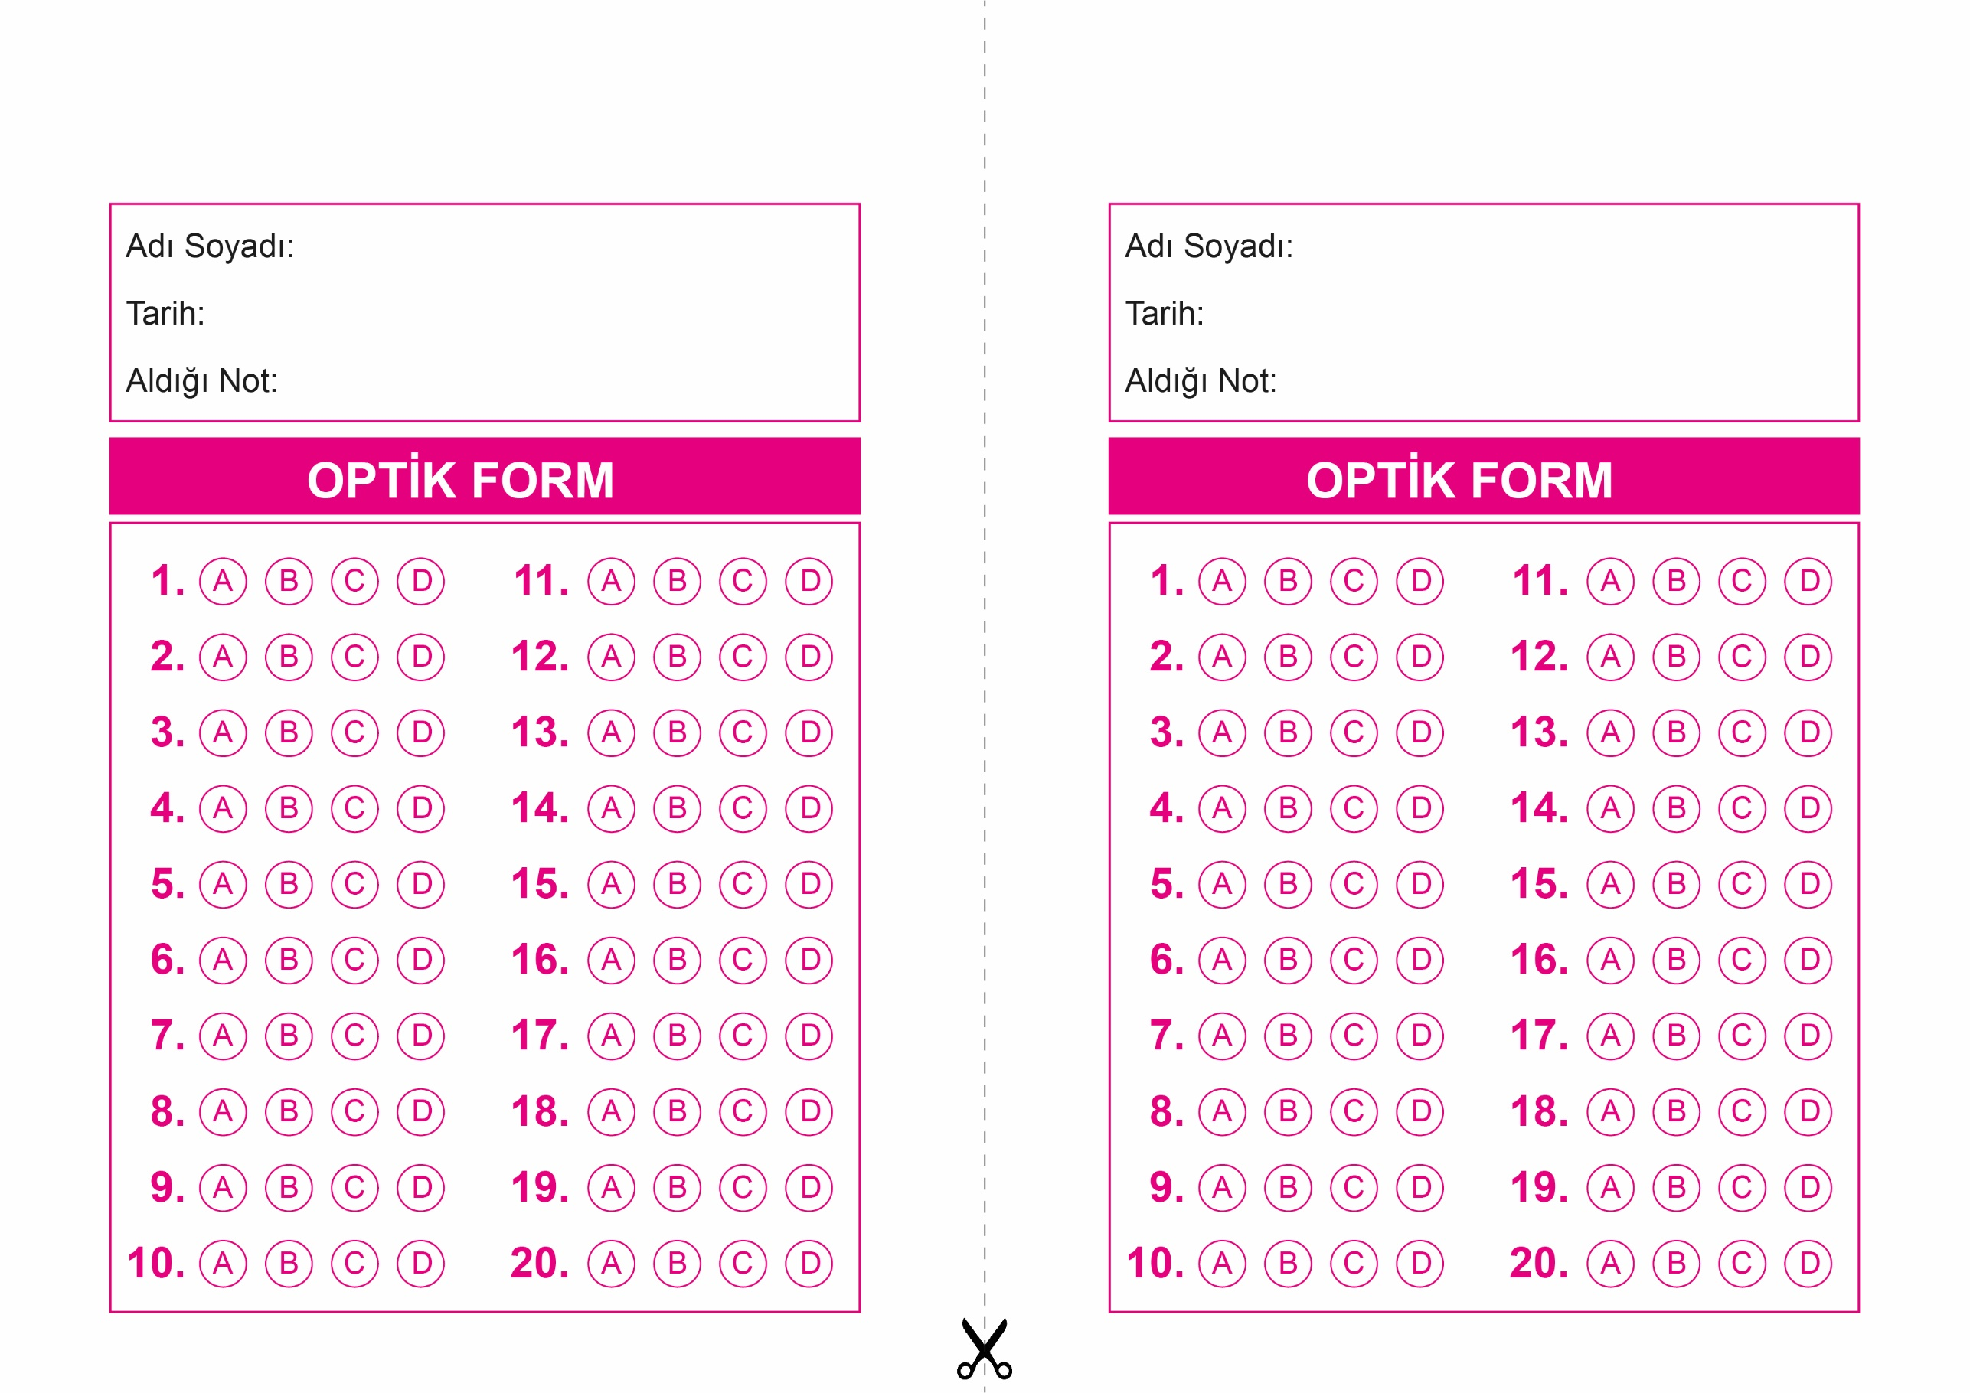

DİN KÜLTÜRÜ VE AHLAK BİLGİSİ

6. Sınıf 2.Dönem 1. Yazılı / Sınav Soruları

OPTİK FORMU FOTOKOPİ İLE (A4 KAĞIDI) ÇOĞALTTIKTAN SONRA BURADAN KESEBİLİRSİNİZ.

DİN KÜLTÜRÜ VE AHLAK BİLGİSİ

8. Sınıf 2.Dönem 1. Yazılı / Test Sınavı-1



**8. SINIF SINAV VE CEVAP ANAHTARI İÇİN TIKLAYINIZ**

